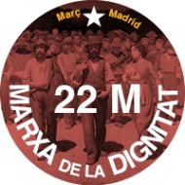
COMUNICAT ACTE MARXES DE LA DIGNITAT
16/10/14

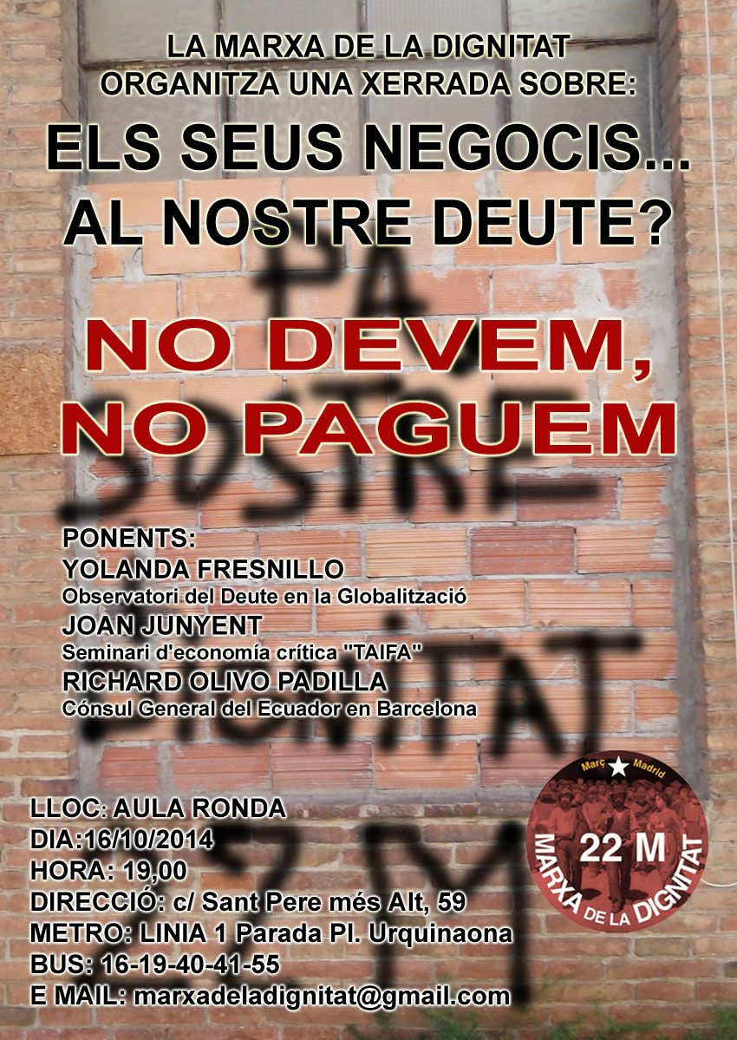
Quines són les causes de l’acumulació del deute i quines són les seves conseqüències socials? Al servei de quines opcions polítiques i de quins interessos socials ha estat contreta? Què és el deute il·legítim o “deute odiós”? És possible fer una auditoria ciutadana del deute a Espanya?
Les Marxes de la Dignitat convoquem a tots i totes a participar de la xerrada: “Els seus negocis … al nostre deute? No devem, no paguem”, un acte per informar i debatre sobre el deute públic i la possibilitat d’una auditoria ciutadana que anul·li el deute il·legítim en favor dels ciutadans.
Comptem amb la presència de Yolanda Fresnillo, de l’ Observatori del Deute en la Globalització, Joan Junyet, del Seminari d’Economia Crítica “TAIFA”, i del Cònsul General de l’ Equador a Barcelona, Richard Olivo Padilla, qui ens parlarà de l’experiència equatoriana respecte a la declaració d’ il·legitimitat del deute extern en el seu país.
L’acte serà aquest dijous 16 de octubre, a l’Aula Ronda (c/Sant Pere més alt, 59) a las 19:00h.

